**Prueba de Caja Negra**

“Reinas ESPE”

Integrantes:

Luca De Veintemilla

Dylan Hernández

Juan F. Reyes

Kevin Vargas

Fecha: 2024-02-15

**1. Pruebas Login REQ-001 REQ-002**

**REQ-001 Inicio Sesión**

|  |  |  |  |  |
| --- | --- | --- | --- | --- |
| **Caso** | **Entradas**  **Valores de prueba** | **Acción** | **Salida**  **Esperada** | **Resultado Obtenido** |
| 1 | Usuario Inválido  (Juez)  Juez1 + Vacío | Iniciar  sesión ( ) | Mensaje de  error | Error de  Ingreso  Usuario No encontrado |
| 2 | Usuario Inválido +  Contraseña  Incorrecta | Iniciar  sesión ( ) | Mensaje de  error | Error de  Ingreso  Usuario No encontrado |
| 3 | Usuario Válido  (Juez) Juez 1 +  Contraseña  Incorrecta | Iniciar  sesión ( ) | Mensaje de  error | Error de  Ingreso  Usuario o Contraseña incorrectos |
| 4 | Usuario válido (Juez)  + Contraseña  Correcta | Iniciar  sesión ( ) | Entrada al sistema | Ingreso a  Interfaz de  Información |
| 5 | Usuario válido  (Administrador) +  Contraseña Correcta | Iniciar  sesión ( ) | Entrada al sistema | Ingreso a Interfaz Panel de Control |
| 6 | Usuario válido  (Notario) +  Contraseña Correcta | Iniciar  sesión ( ) | Entrada al sistema | Ingreso a  Interfaz  Votación en tiempo real |

**REQ-002 Entrada Pantalla Principal**

**Caso 1 Error de ingreso**

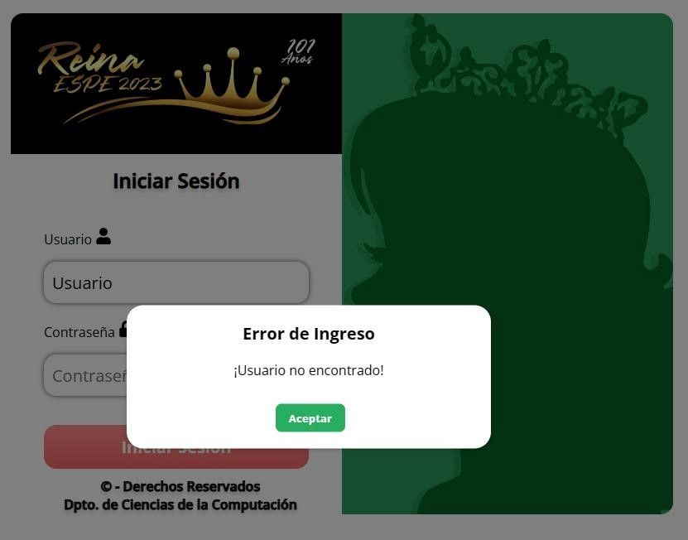

# Caso 2 Error de ingreso

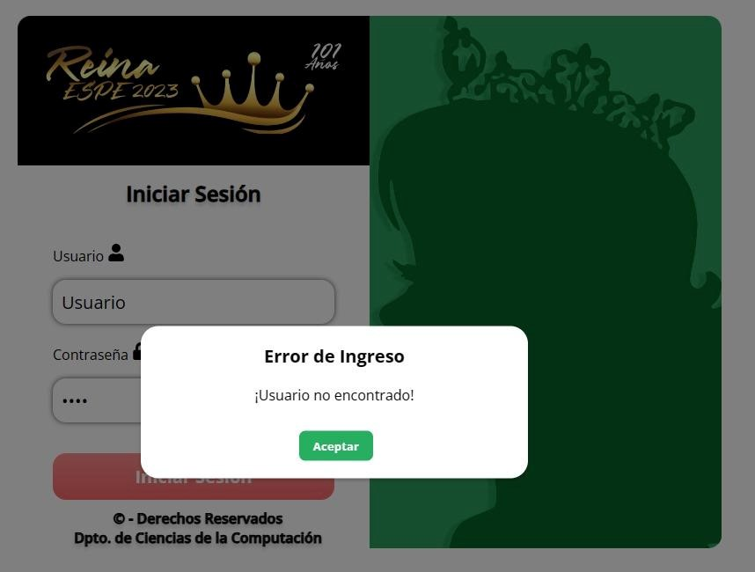

# Caso 3 Error de ingreso

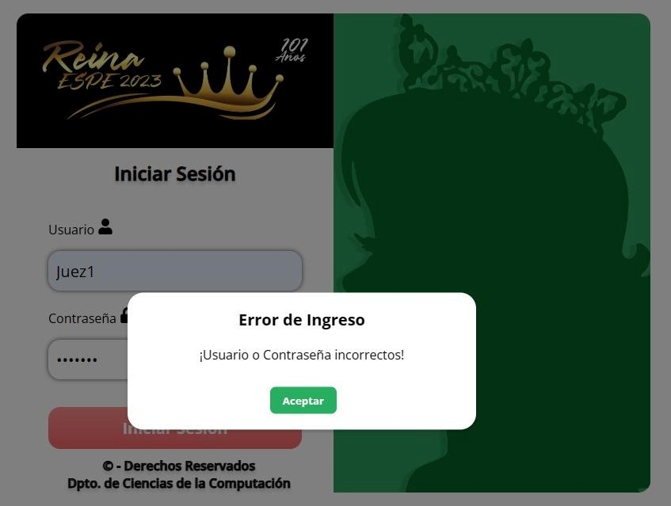

# Caso 4 Exitoso Carrusel de información Candidatas (Ingreso Juez)



# Caso 5 Exitoso Panel de Administración (Ingreso Administrador)

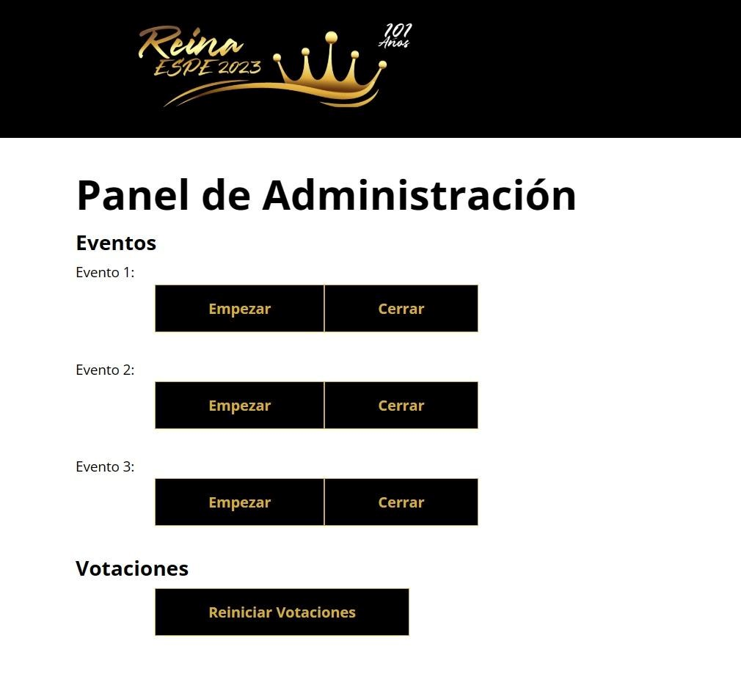

# Caso 6 Exitoso Tabla de Veedor (Ingreso Notario)

